立教大学

企画講座H（東京税理士会 寄付講座）

「相続税・贈与税の基礎」

平成27年11月9日 15時～

東京税理士会租税教育講師
いのせ税理士事務所
税理士 猪瀬敬雅 （目黒支部）
相続税
平成27年の相続税改正
☆基礎控除額の縮小

改正前

5000万円+1000万円×法定相続人の数
法定相続人：配偶者と子ども2人
5000万円+1000万円×3人＝8000万円

改正後

3000万円+ 600万円×法定相続人の数
法定相続人：配偶者と子ども2人
3000万円+600万円×3人＝4800万

大増税！

〇相続税とは？

相続税は

・死亡した人の財産を相続したとき ⇒ 相続
・遺言によって財産を取得したとき ⇒ 遺贈

に取得した人が納める税金

〇相続税のしくみ

相 続 財 産
⇓
相続税がかかる相続財産+非課税財産+債務
⇓
課 税 遺 産 額 基礎控除額

〇法定相続人とは？
・配偶者は常に法定相続人
・第一順位
子 ⇒ 孫 ⇒ ひ孫
子がなくなってる場合は孫・孫がなくなっている場合はひ孫
・第二順位
父母 ⇒ 祖父母
父母がなくなっている場合は祖父母
・第三順位
兄弟姉妹 ⇒ おい・めい
兄弟姉妹がなくなっている場合はおい・めい

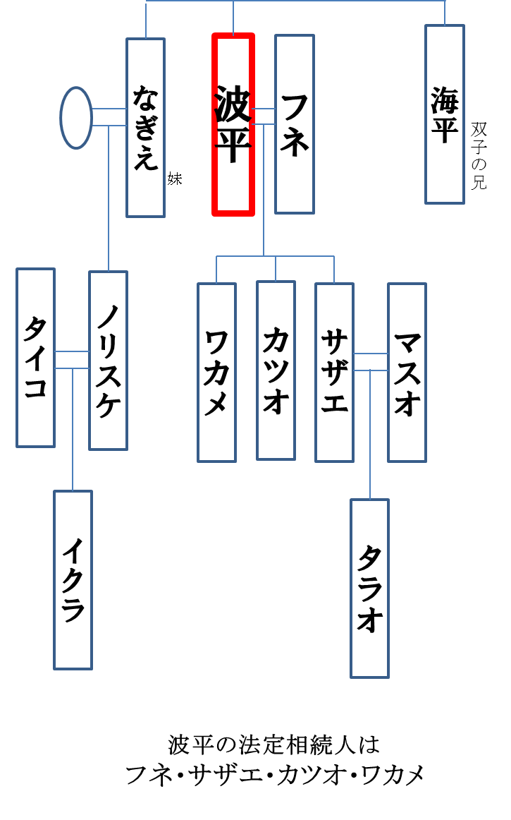

〇法定相続分とは？
民法で定められている分け方。必ず法定相続分で遺産の分割をしなければならないわけではない。
ただし、法定相続分は相続税額を求めるときや遺産分割協議がまとまらないときなど、法律上の目安となっている。

※
☆☆遺留分

遺留分とは民法により相続人に保障されている最低限の相続分をいいます。
その割合、①相続人が親・祖父母のみの場合は、１/３
②配偶者のみ、子のみ、配偶者と子の場合は、１/２
なお、兄弟姉妹には遺留分はありません。遺言をする場合には相続人の遺留分についても配慮が必要です。

例）フネとサザエ・カツオ・ワカメの場合の各相続人の遺留分

法定相続分割合 遺留分割合 遺留分
フネ １/２ １/２ １/４
サザエ １/２×１/３ １/２ １/１２
カツオ １/２×１/３ １/２ １/１２
ワカメ １/２×１/３ １/２ １/１２

〇相続税の対象となる相続財産とは？
- 民法上定められている本来の相続財産
- みなし相続財産
- 相続税がかかる贈与財産

  - 本来の相続財産
種 類 | 細 目
現金・預金 | 現金、小切手  普通預金、定期預金、当座預金など
土地 | 宅地  田畑  山林など
土地上の権利 | 借地権、定期借地権、地上権など
家屋 | 家屋、庭園設備など
構築物 | 駐車場、広告塔など
有価証券 | 株式、出資  国債、地方債、社債  貸付信託・証券投資信託の受益証券など
家庭用財産 | 家具、什器備品、電話加入権、自動車  貴金属、宝石  書画骨董品など
事業用財産 | 機械装備、器具備品、自動車、  商品、製品、売掛金など
その他財産 | 貸付金、未収入金、  電話加入権、ゴルフ会員権  著作権、特許権、立木など

本来の相続財産ではなく相続税法上で規定されている財産
  - みなし相続財産 本来は受取人固有の財産
死亡保険金
死亡退職金
非課税限度額 ５００万円 × 法定相続人の数

  - 相続税がかかる贈与財産
・相続開始前３年以内の贈与財産
相続発生の日前３年以内の相続人への贈与財産については、その贈与がなかったものとして、相続財産に加算される。

・相続時精算課税制度を利用して贈与した贈与財産
相続時精算課税制度とは
平成１５年１月１日より創設された制度。
この制度は消費を拡大するため、親から消費をする子の世代への贈与をスムーズにするようにという目的でつくられた。
通常、生前贈与をした時は高額な贈与税がかかるが、この制度を使うと、贈与時の贈与税は軽減される。その代りに、相続の時に贈与された財産と相続された財産を足した金額に相続税がかかるという制度。

〇非課税財産とは？

相続財産の中には、性質、国民感情、社会政策的な面から、相続税を課税するのは不適切ということで以下のように定められている。

1 墓地や墓石、仏壇、仏具、神を祭る道具など日常礼拝をしている物
ただし、骨とう的価値があるなど投資の対象となるものや商品として所有しているものは相続税がかかります。
2 宗教、慈善、学術、その他公益を目的とする事業を行う一定の個人などが相続や遺贈によって取得した財産で公益を目的とする事業に使われることが確実なもの
3 地方公共団体の条例によって、精神や身体に障害のある人又はその人を扶養する人が取得する心身障害者共済制度に基づいて支給される給付金を受ける権利
- 相続によって取得したとみなされる生命保険金のうち 500万円に法定相続人の数を掛けた金額までの部分
- 相続や遺贈によってもらったとみなされる退職手当金等のうち 500万円に法定相続人の数を掛けた金額までの部分
6 個人で経営している幼稚園の事業に使われていた財産で一定の要件を満たすもの
なお、相続人のいずれかが引き続きその幼稚園を経営することが条件となります。
7 相続や遺贈によって取得した財産で相続税の申告期限までに国又は地方公共団体や公益を目的とする事業を行う特定の法人に寄附したもの、あるいは、相続や遺贈によってもらった金銭で、相続税の申告期限までに特定の公益信託の信託財産とするために支出したもの

〇債務控除とは？
・相続財産から控除できる主な債務は以下のもの
銀行借入
未払公共料金
未払医療費
老人ホームなどの請求
公租公課（固定資産税・所得税・住民税・事業税ほか）
預かり保証金・敷金

など
・葬儀費用
債務控除できる葬儀費用
通夜費用・本葬費用
通夜本葬の飲食代
僧侶・寺院へのお布施、戒名料（※）
火葬・埋葬・納骨の費用
遺体運搬費用
お手伝いの方へのお礼（※）
など
（※）領収書のないものについてはメモでも可
債務控除できない葬儀費用
香典返戻費用
墓地整備・買い入れ費用
仏具代
初七日・四十九日法要
など

〇相続税の計算の仕方 さあ、実際に相続税を計算してみよう！
現金・預金 ４８００万円
土地・建物 ５２００万円
ゴルフ会員権 ２００万円
生命保険金
５０００万円－２０００万円 ３０００万円
（５００万円×４人）＝ ２０００万円
死亡退職金
２０００万円－２０００万円 ０万円
（５００万円×４人）＝ ２０００万円
（カツオへの前３年以内の生前贈与） １００万円
相続財産 １３３００万円
借金 住宅ローン ▲５００万円
お葬式費用 ▲２００万円
相続税がかかる相続財産（課税価格）１２６００万円

１２６００万円 – ５４００万円 ＝ ７２００万円
課税価格 - 基礎控除額 ＝ 課税遺産額

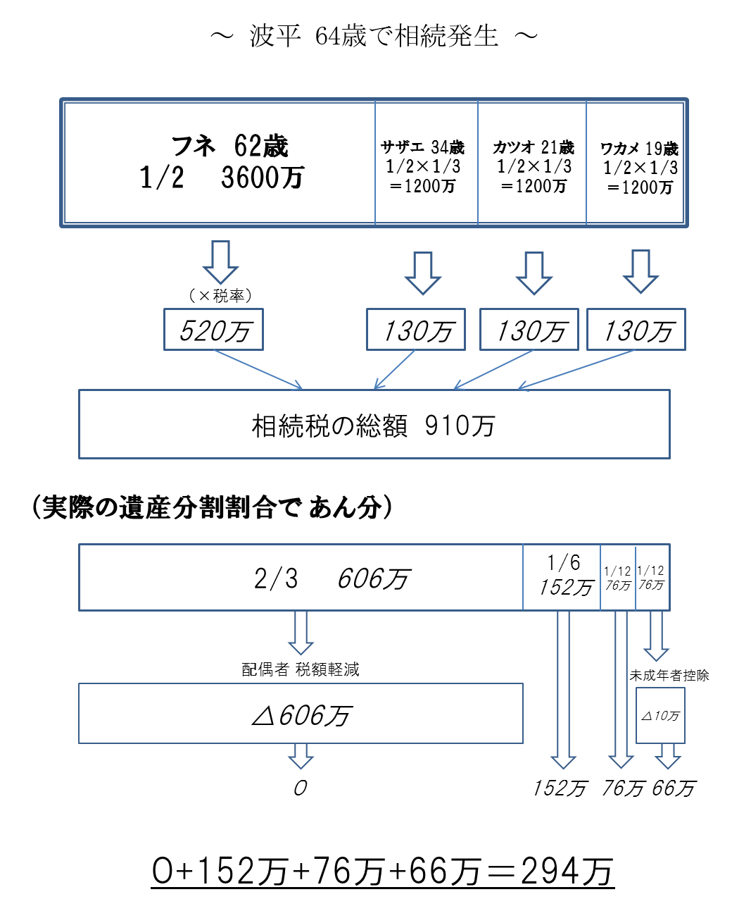
〇相続税の速算表
課税価格 | 税率 | 控除額
1,000万円以下 | 10% | ー
3,000万円以下 | 15% | 50万円
5,000万円以下 | 20% | 200万円
1億円以下 | 30% | 700万円
2億円以下 | 40% | 1,700万円
3億円以下 | 45% | 2,700万円
6億円以下 | 50% | 4,200万円
6億円超 | 55% | 7,200万円

〇相続税額の２割加算
親・子・配偶者以外の人が相続等により財産を取得した場合には、相続税額にその税額の２割を加算する。

〇相続税額の控除
- 配偶者の税額軽減・・残された配偶者の生活の保障や財産形成に貢献した内助の功を配慮した規定
相続した財産が1/2以下または１億６千万円までは相続税がかからない
- 未成年者控除・・相続人の年齢が２０歳未満のときは２０歳に達するまで、１年につき１０万円が相続税額から控除される
- 障害者控除・・相続人が障害者に該当するときは８５歳に達するまで１年につき１０万円（特別障害者２０万円）が相続税額から控除される
- 贈与税額控除・・相続開始前３年以内の贈与財産の価額は相続財産の価額に加算し、その贈与により支払った贈与税額は相続税額から控除される

※
贈与税

贈与とは・・
民法では「贈与は、当事者の一方が自己の財産を無償にて相手方に与える意思表示をし、相手方が受諾を為すによってその効力を生ず」

簡単にいうと
「あげるよ」⇒「もらうよ」
の意思表示があれば成立する

〇贈与税の税制改正
なぜ贈与税が改正されるのか？
●高齢者の保有資産の若年世代への早期移転
●資産の有効活用

減税が中心
・直系尊属からの贈与にかかる税率の引き下げ
・教育資金の1500万円の贈与 etc・・
〇贈与税の計算方法（暦年課税）
- 贈与税の基礎控除額
受贈者一人につき年額110万円
- 贈与税の計算式 贈与税＝（贈与財産－110万円）×贈与税率

注意！ 相続時精算課税制度については、一度選択してしまうと変更はできず、人によっては有利にも不利にもなる制度なので、必ず試算が必要。

※
〇贈与税の特例
・夫婦間で居住用の不動産を贈与したときの配偶者控除
婚姻期間が20年以上の夫婦の間で、居住用不動産又は居住用不動産を取得するための金銭の贈与が行われた場合、基礎控除110万円のほかに最高2,000万円まで控除(配偶者控除)できるという特例

・住宅取得等資金の贈与を受けたときの非課税
平成27年１月１日から平成31年６月30日までの間に、父母や祖父母などの直系尊属から住宅取得等資金の贈与を受けた受贈者が、贈与を受けた年の翌年３月15日までにその住宅取得等資金を自己の居住の用に供する家屋の新築若しくは取得又はその増改築等の対価に充てて新築若しくは取得又は増改築等をし、その家屋を同日までに自己の居住の用に供したとき又は同日後遅滞なく自己の居住の用に供することが確実であると見込まれるときには、住宅取得等資金のうち一定金額について贈与税が非課税となる
各年分の非課税限度額は、次の表のとおり
住宅資金非課税限度額
住宅用家屋の取得等に係る契約の締結期間 | 良質な住宅用家屋 | 左記以外の住宅用家屋
～平成27年12月 | 1,500万円 | 1,000万円
平成28年１月～平成29年９月 | 1,200万円 | 700万円
平成29年10月～平成30年９月 | 1,000万円 | 500万円
平成30年10月～平成31年６月 | 800万円 | 300万円

(注) 「良質な住宅用家屋」とは、省エネ等基準（省エネルギー対策等級４（平成27年４月以降は断熱等性能等級４）相当以上であること、耐震等級（構造躯体の倒壊等防止）２以上であること又は免震建築物であること）に該当する住宅用家屋であること、一次エネルギー消費量等級４以上に該当する住宅用家屋であること又は高齢者等配慮対策等級（専用部分）３以上に該当する住宅用家屋であることにつき、一定の書類により証明されたものをいいます。
・教育資金の一括贈与を受けた場合の非課税
平成２５年４月１日から平成３１年３月３１日までの間に、３０歳未満の子や孫が、父母祖父母から教育資金を一括して贈与を受けた場合には１５００万円（学校等以外に支払う金銭は５００万円が限度）までが非課税。
取扱銀行での口座開設等一定の手続きがある。
子や孫が３０歳に達したときに残額がある場合には、その残額に贈与税がかかる。
・結婚・子育て資金の一括贈与を受けた場合の非課税
平成２７年４月１日から平成３１年３月３１日までの間に、２０歳以上５０歳未満の子や孫が、父母祖父母から結婚・子育て資金を一括して贈与を受けた場合には１０００万円（結婚費用として支出するものは３００万円が限度）までが非課税。
取扱銀行での口座開設等一定の手続きがある。
子や孫が５０歳に達したときなど一定の場合に残額がある場合には、その残額に贈与税がかかる。
贈与者が亡くなり、残額がある場合は、贈与者の相続財産になる。

※の表はすべて 日本税理士会連合会「やさしい税金教室」より引用

